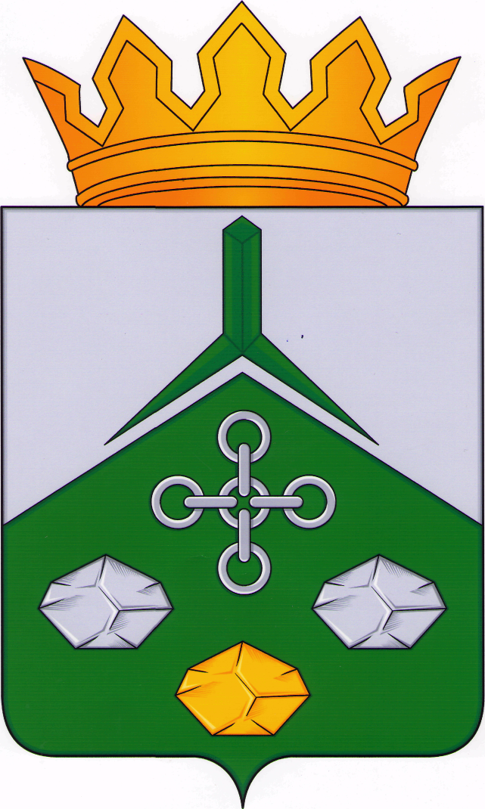

СОВЕТ МУНИЦИПАЛЬНОГО РАЙОНА
«НЕРЧИНСКО-ЗАВОДСКИЙ РАЙОН»

РЕШЕНИЕ

30 августа 2021 года № 464

с. Нерчинский Завод

О ВНЕСЕНИИ ИЗМЕНЕНИЙ В РЕЩЕНИЕ СОВЕТА № 460 ОТ 19.08.2021 Г. « О ЗАКЛЮЧЕНИИ СОГЛАШЕНИЯ О ПРЕДОСТАВЛЕНИИ ИЗ БЮДЖЕТА МУНИЦИПАЛЬНОГО РАЙОНА «НЕРЧИНСКО-ЗАВОДСКИЙ РАЙОН» ДОТАЦИЙ НА ПОДДЕРЖКУ МЕР ПО ОБЕСПЕЧЕНИЮ СБАЛАНСИРОВАННОСТИ БЮДЖЕТА КОМИТЕТА ОБРАЗОВАНИЯ АДМИНИСТРАЦИИ МУНИЦИПАЛЬНОГО РАЙОНА « НЕРЧИНСКО – ЗАВОДСКИЙ РАЙОН»

В соответствии с Постановлением Правительства Забайкальского края № 272 от 26.07.2021 года «О бюджетных ассигнованиях, направляемых на финансовое обеспечение отдельных мероприятий в 2021 году», руководствуясь Уставом муниципального района «Нерчинско-Заводский район» и Порядком заключения соглашения о передаче (принятии) осуществления части полномочий, утвержденного решением Совета муниципального района «Нерчинско-Заводский район» от 28.12.2016 г №28, Совет муниципального района «Нерчинско-Заводский район» решил:

Внести изменения в Соглашение «О предоставлении из бюджета муниципального района «Нерчинско-Заводский район» дотаций на поддержку мер по обеспечению сбалансированности бюджета Комитета образования Администрации муниципального района «Нерчинско – Заводский район»
- В приложение № 1 «Заявка на получение дотаций на поддержку мер по обеспечению сбалансированности бюджета Комитета образования Администрации муниципального района «Нерчинско – Заводский район»:
– п. 2 заявки «Косметический ремонт здания МДОУ детский сад «Белочка», с. Большой Зерентуй, пер. Школьный ,3» в сумме 1 000 000 рублей – добавить;
– п. 3 заявки «Ремонт напольного покрытия спортивного зала в МОУ Чалбучи-Килгинской ООШ» в сумме 75 000 рублей - добавить;
– п. 4 заявки «Замена окон в столовой в Ивановской ООШ,3 шт» в сумме 445 680 рублей – добавить
– п. 5 заявки «Приобретение и установка пластиковых окон спортивного зала в МОУ Чалбучи-Килгинской ООШ, с. Чалбучи-Килга, ул. Верхняя, 77» в сумме 595 000 рублей – добавить;
- Сумму, прописанную в п. 1.1 заменить на «2 265 680руб (Два миллиона двести шестьдесят пять тысяч шестьсот восемьдесят рублей) 00 коп.»
- Сумму, прописанную п. 2.1. заменить на «2 265 680руб (Два миллиона двести шестьдесят пять тысяч шестьсот восемьдесят рублей) 00 коп.»
4. Итого дотаций на поддержку мер по обеспечению сбалансированности бюджета Комитета образования Администрации муниципального района «Нерчинско – Заводский район» передано в сумме - 2 265 680руб (Два миллиона двести шестьдесят пять тысяч шестьсот восемьдесят рублей) 00 коп.

5. Настоящее решение вступает в силу на следующий день, после дня его официального опубликования (обнародования)
6. Настоящее решение опубликовать (обнародовать) в газете «Советское Приаргунье», разместить на официальном сайте муниципального района.

Глава муниципального района
«Нерчинско-Заводский район» Е.А. Первухин
УТВЕРЖДЕНО
решением Совета муниципального района «Нерчинско-Заводский район»
от 30 августа 2021 года № 464

Соглашение
О предоставлении из бюджета муниципального района «Нерчинско-Заводский район» дотаций на поддержку мер по обеспечению сбалансированности бюджета Комитета образования Администрации муниципального района
«Нерчинско – Заводский район»

с. Нерчинский Завод

«_____»_______________ 2021 г. № _____

Администрация муниципального района «Нерчинско-Заводский район», которому как получателю бюджетных средств муниципального района доведены лимиты бюджетных обязательств на предоставление дотаций на поддержку мер по обеспечению сбалансированности бюджетов муниципальных районов, именуемая в дальнейшем Администрация, в лице Главы муниципального района «Нерчинско-Заводский район» Евгения Александровича Первухина, действующего на основании Устава, с одной стороны и Комитет образования Администрации муниципального района «Нерчинско – Заводский район» в лице председателя Куликова Валерия Альбертовича, действующей на основании Устава, именуемый в дальнейшем Получатель, с другой стороны, далее именуемые «Стороны», в соответствии с Соглашением № 7/18 от 06.08.2021 г, заключили настоящее Соглашение о нижеследующем.
I. Предмет Соглашения
1.1. Предметом настоящего Соглашения является предоставление из бюджета муниципального района «Нерчинско-Заводский район» в бюджет Комитета образования Администрации муниципального района «Нерчинско – Заводский район» дотации на поддержку мер по обеспечению сбалансированности бюджета (далее – дотация), в целях финансового обеспечения мероприятий Комитета образования Администрации муниципального района «Нерчинско – Заводский район», 2 265 680руб (Два миллиона двести шестьдесят пять тысяч шестьсот восемьдесят рублей) 00 коп., согласно Приложения № 1.
II. Финансовое обеспечение предоставления дотации
2.1. Дотация, предоставляется в соответствии с лимитами бюджетных обязательств, доведенными Администрации, по кодам классификации расходов бюджетов муниципального района (далее – коды БК) на цели, указанные в разделе I настоящего Соглашения, в следующем размере 2 265 680руб (Два миллиона двести шестьдесят пять тысяч шестьсот восемьдесят рублей) 00 коп., предоставляемые Комитету образования Администрации муниципального района « Нерчинско – Заводский район» – по коду БК 902 0703 00000 79001 612 на 2021 год.

III. Условия и порядок предоставления дотации
3.1 Дотация предоставляется в соответствии с Методикой распределения в 2021 году Дотаций на поддержку мер по обеспечению сбалансированности бюджета:
- на цели, указанные в разделе I настоящего Соглашения
- согласия Получателя на осуществление Администрацией и органами государственного финансового контроля проверок соблюдения Получателем условий, целей и порядка предоставления Дотации.
- при предоставлении Получателем в Администрацию заявки по форме, установленной приложением №1 к настоящему Соглашению.
3.2. Перечисление Дотации осуществляется в соответствии с бюджетным законодательством на счет Получателя, открытый в территориальном органе федерального казначейства, в течение пяти рабочих дней со дня поступления финансовых средств на лицевой счет Администрации.
IV. Взаимодействие Сторон
4.1.Администрация обязуется:
- обеспечить предоставление Дотации в соответствии с разделом III настоящего Соглашения;
- осуществлять проверку представляемых Получателем документов, указанных в пункте 3.1. настоящего Соглашения, в том числе на соответствие их Методике распределения Дотации, в течение трех рабочих дней со дня их получения от Получателя;
4.1.3. обеспечивать перечисление Дотации на счет Получателя, указанный в разделе VII настоящего Соглашения, в соответствии с пунктом 3.2 настоящего Соглашения;
4.1.4. осуществлять контроль за соблюдением Получателем порядка, целей и условий предоставления Дотации, установленных Методикой распределения Дотации и настоящим Соглашением
- по месту нахождения Администрации на основании отчета о расходах Получателя, источником финансового обеспечения которых является Дотация, по форме, установленной в приложении № 2 к настоящему Соглашению, являющейся неотъемлемой настоящего Соглашения, а также иных документов, представленных Получателем по запросу Администрации.
4.1.5. в случае установления Администрацией или получения от органа государственного финансового контроля информации о факте нарушения Получателем порядка, целей и условий предоставления Дотации, предусмотренных Методикой распределения Дотации и настоящим Соглашением, в том числе указания в документах, представленных Получателем в соответствии с настоящим Соглашением, недостоверных сведений, направлять Получателю требование об обеспечении возврата Дотации в бюджет Забайкальского края в размере и в сроки, определенные в указанном требовании;
4.1.6. рассматривать предложения, документы и иную информацию, направленную Получателем, в течение пяти рабочих дней со дня их получения и уведомлять Получателя о принятом решении (при необходимости);
4.1.7. направлять разъяснения Получателю по вопросам, связанным с исполнением настоящего Соглашения, в течение трех рабочих дней со дня получения обращения Получателя;
4.1.8. выполнять иные обязательства в соответствии с бюджетным законодательством и Методикой Дотации
4.2.Администрация вправе:
4.2.1. принимать решение об изменении условий настоящего Соглашения, в том числе на основании информации и предложений, направленных Получателем, включая уменьшение размера Дотации, указанных в пункте 2.1 настоящего Соглашения, и при условии предоставления Получателем информации, содержащей финансово-экономическое обоснование данного изменения;
4.2.2. приостанавливать предоставление Дотации в случае установления Администрацией или получения от органа государственного финансового контроля информации о факте(ах) нарушения Получателем порядка, целей и условий предоставления Дотации, предусмотренных Методикой распределения Дотации и настоящим Соглашением, в том числе указания в документах, представленных Получателем в соответствии с настоящим Соглашением, недостоверных сведений, до устранения указанных нарушений.
4.2.3. запрашивать у Получателя документы и информацию, необходимые для осуществления контроля за соблюдением Получателем порядка, целей и условий предоставления Дотации, установленных Методикой распределения Дотации и настоящим Соглашением.
4.3. Получатель обязуется:
4.3.1. представить в Администрацию документы в соответствии с пунктом 3.1. настоящего Соглашения;
- отчет о расходах Получателя, источником финансового обеспечения которых является Дотация в срок до 15 октября 2021 года по форме согласно приложению № 2 к настоящему Соглашению с приложением документов в соответствии с Методикой распределения Дотации;
4.3.2 направлять по запросу Администрации, а также органов государственного финансового контроля, документы и информацию, необходимые для осуществления контроля за соблюдением порядка, целей и условий предоставления Дотации в соответствии с пунктом 4.2.3 настоящего Соглашения, в течение пяти рабочих дней со дня получения указанного запроса;
4.3.4. в случае получения от Администрации требования в соответствии с пунктом 4.1.5 настоящего Соглашения:
4.3.4.1. устранить факт(ы) нарушения порядка, целей и условий предоставления Дотации в сроки, определенные в указанном требовании;
4.3.4.2. возвратить в бюджет Забайкальского края Дотации в размере и в сроки, определенные в указанном требовании;
4.3.5. обеспечивать полноту и достоверность сведений, представляемых в Администрацию в соответствии с настоящим Соглашением;
4.4. Получатель вправе:
4.4.1. направлять в Администрацию предложения о внесении изменений в настоящее Соглашение, в том числе в случае установления необходимости изменения размера Дотации с приложением информации, содержащей финансово-экономическое обоснование изменения;
4.4.2. обращаться в Администрацию в целях получения разъяснений в связи с исполнением настоящего Соглашения.
V. Ответственность Сторон
5.1 В случае неисполнения или ненадлежащего исполнения своих обязательств по настоящему Соглашению Стороны несут ответственность в соответствии с законодательством Российской Федерации.
VI. Заключительные положения
6.1. Споры, возникающие между Сторонами в связи с исполнением настоящего Соглашения, решаются ими, по возможности, путем проведения переговоров с оформлением соответствующих протоколов или иных документов. При не достижении согласия споры между Сторонами решаются в судебном порядке.
6.2. Настоящее Соглашение вступает в силу с даты его подписания лицами, имеющими право действовать от имени каждой из Сторон, но не ранее доведения лимитов бюджетных обязательств, указанных в пункте 2.1 настоящего Соглашения, и действует до полного исполнения Сторонами своих обязательств по настоящему Соглашению.
6.3. Изменение настоящего Соглашения осуществляется по соглашению Сторон и оформляется в виде дополнительного соглашения к настоящему Соглашению.
6.4. Расторжение настоящего Соглашения возможно в случае нарушения Получателем порядка, целей и условий предоставления Дотации, установленных Методикой распределения Дотации и настоящим Соглашением;
6.5. Настоящее Соглашение заключено Сторонами в форме бумажного документа в двух экземплярах, по одному экземпляру для каждой из Сторон.

VII. Платежные реквизиты Сторон
Администрация муниципального района «Нерчинско-Заводский район» | Комитет образования Администрации муниципального района « Нерчинско – Заводский район»
ОГРН 1027500714823  ОКТМО 76630000 | 1027500714636  76630445
674270 с. Нерчинский Завод, ул. Красноармейская д.62 | 674382, Забайкальский край, Нерчинско-Заводский район, с. Нерчинский-Завод, ул. Советская, 12
ИНН 7514000481  КПП 751401001 | 7514000932  751401001
УФК по Забайкальскому краю (Комитет по финансам Администрации муниципального района «Нерчинско-Заводский район») л/сч 04913012040  Банк- ОТДЕЛЕНИЕ ЧИТА  БИК 047601001  р/сч 40204810450040020164  КБК 902202499990500000150 | Отделение Чита Банка России//УФК по Забайкальскому краю  р/с: 03231643766300009100  л/с: 03913200220

VIII. Подписи сторон
Глава муниципального района «Нерчинско-Заводский район»  __________________ Е.А. Первухин  М.П. | Председатель комитета образования администрации муниципального района « Нерчинско – Заводский район»  _______________ В.А.Куликов  М.П.

Приложение № 1
к соглашению №__
от «____»______ 2021г.
ЗАЯВКА
На предоставление из бюджета муниципального района «Нерчинско-Заводский район» дотации на поддержку мер по обеспечению сбалансированности бюджета Комитета образования Администрации муниципального района « Нерчинско – Заводский район»

Заявитель: Комитет образования Администрации муниципального района « Нерчинско – Заводский район»
Просим выделить финансовые средства в сумме 2 265 680руб (Два миллиона двести шестьдесят пять тысяч шестьсот восемьдесят рублей) 00 коп. на реализацию мероприятий.

№ | Наименование мероприятия | Сумма
 | Приобретение и установка освещения | 150 000,00
 | Косметический ремонт здания МДОУ детский сад «Белочка» | 1 000 000,00
 | Ремонт напольного покрытия спортивного зала в МОУ Чалбучи-Килгинской ООШ | 75 000,00
 | Замена окон в столовой в Ивановской ООШ,3 шт | 445 680,00
 | Приобретение и установка пластиковых окон спортивного зала в МОУ Чалбучи-Килгинской ООШ, с. Чалбучи-Килга, ул. Верхняя, 77 | 595 000,00
итого |  | 2 265 680,00

Реквизиты для перечисления дотации на поддержку мер по обеспечению сбалансированности бюджета:
Комитет образования Администрации муниципального района
« Нерчинско – Заводский район»

ИНН7514000932
КПП751401001
ОГРН 1027500714636
БИК 047601001
л/с01913012220
р/с 40204810200000000167
Отделение Чита г. Чита
Председатель Комитета образования
Администрации муниципального района
« Нерчинско – Заводский район» В.А. Куликов
Приложение № 1
к соглашению № ___
от «____»______ 2021г.

ОТЧЕТ
О расходах, источником финансового обеспечения которых являются дотация на поддержку мер по обеспечению сбалансированности бюджета из бюджета муниципального района «Нерчинско-Заводский район», направленных в бюджет Комитета образования Администрации муниципального района « Нерчинско – Заводский район» направленных на реализацию мероприятий

Наименование организации:____________________________________________________________
(наименование)
Периодичность: __________________________________________________
Единица измерения: рубль (с точностью до второго десятичного знака)
Наименование показателя | Код строки | Сумма, в рублях
1 | 2 | 3
Поступило средств из бюджета муниципального района «Нерчинско-Заводский район», всего: | 10
Выплаты по расходам, всего: | 20
из них: | 21
Остаток средств на конец отчетного периода, всего: | 30
Возвращено в бюджет муниципального района «Нерчинско-Заводский район», всего: | 40
Подлежит возврату, всего: | 50

Руководитель (уполномоченное лицо) _____________________________________________________________________________
(должность, подпись, расшифровка подписи)
Исполнитель_________________________________________________________________
(должность, подпись, расшифровка подписи)

«____» ____________2021 г.
М.П.

